赣州市地质矿产服务中心 2022 年度决算 目 录

第一部分 赣州市地质矿产服务中心概况

一、单位主要职责

二、单位基本情况

第二部分 2022 年度单位决算表

一、收入支出决算总表

二、收入决算表

三、支出决算表

四、财政拨款收入支出决算总表

五、一般公共预算财政拨款支出决算表

六、一般公共预算财政拨款基本支出决算表

七、政府性基金预算财政拨款收入支出决算表

八、国有资本经营预算财政拨款支出决算表

九、 “ 三公”经费支出决算表

十、国有资产占用情况表

第三部分 2022 年度单位决算情况说明

一、收入决算情况说明

二、支出决算情况说明

三、财政拨款支出决算情况说明

四、一般公共预算财政拨款基本支出决算情况说明

五、 “ 三公”经费支出决算情况说明

六、机关运行经费支出情况说明

七、政府采购支出情况说明

八、国有资产占用情况说明

九、预算绩效情况说明

第四部分 名词解释

第一部分 赣州市地质矿产服务中心概况

一、单位主要职责

（ 一）承担全市突发地质灾害应急处置工作，负责协调驻 市地质灾害技术支撑单位开展突发地质灾害应急调查、灾情评 估、趋势预测等应急工作；开展地质灾害损失统计以及致灾原 因分析和评价工作；承担中型以上地质灾害巡查监测和隐患排

查；承担全市地质灾害趋势预测和汛期地质灾害预警预报工作。

（ 二 ）负责地质灾害值班管理系统、地质灾害业务支撑平 台的使用、管理和审核等工作；承担全市地质灾害灾情、险情、 隐患调查、监测数据的收集、整理、汇总、分析和综合研究，

为政府决策和社会公众提供信息服务。

（三）组织实施地质灾害基础调查、专业监测；开展地质 灾害应急处置方法、防治技术科学研究；负责联系调度驻市地

灾防治技术支撑单位，组建市级应急处置专家组。

（四）承担公益性地质调查和矿产勘查的基础性、技术服 务保障工作，组织对市级矿产资源开发利用、 “ 三合一”、矿 产资源储量核实、压覆矿产资源评估、矿产资源非法价值鉴定

等方案（报告）的专家评审工作。

（五）承担全市矿业权信息公示实地核查以及绿色矿山创

建、年度检查等专项工作。

二、单位基本情况

本单位设立 0 个内设机构。

本单位 2022 年年末实有人数 94 人，其中在职人员 52 人， 离休人员 0 人，退休人员 0 人（不含由养老保险基金发放养老 金的离退休人员）；年末其他人员 0 人；年末学生人数 0 人；

由养老保险基金发放养老金的离退休人员 42 人。

第二部分 2022 年度单位决算表

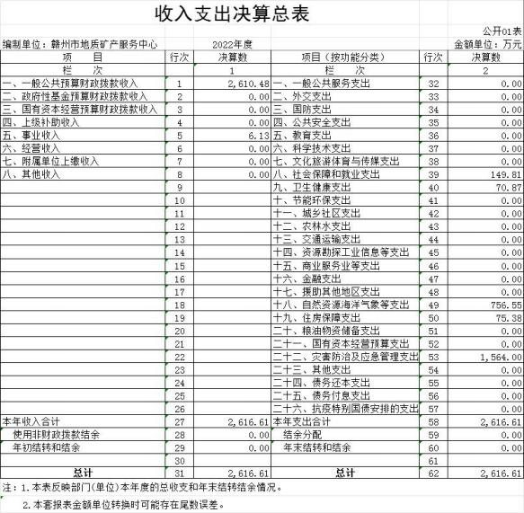

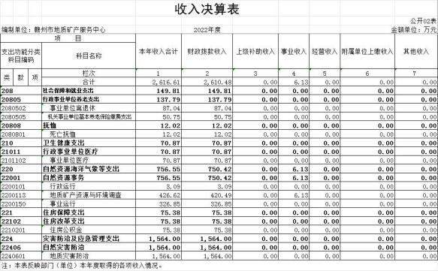

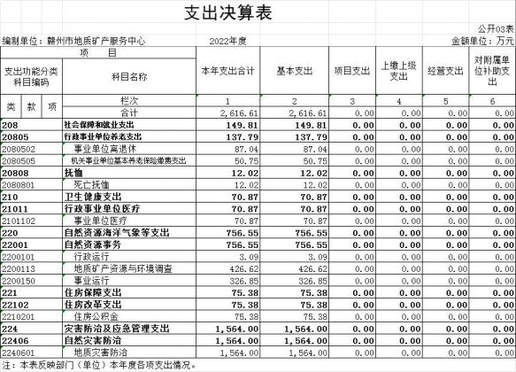

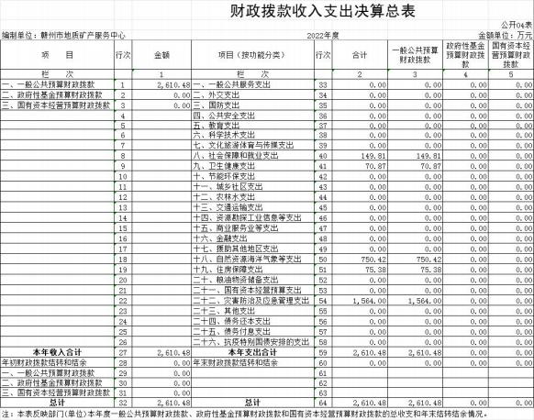

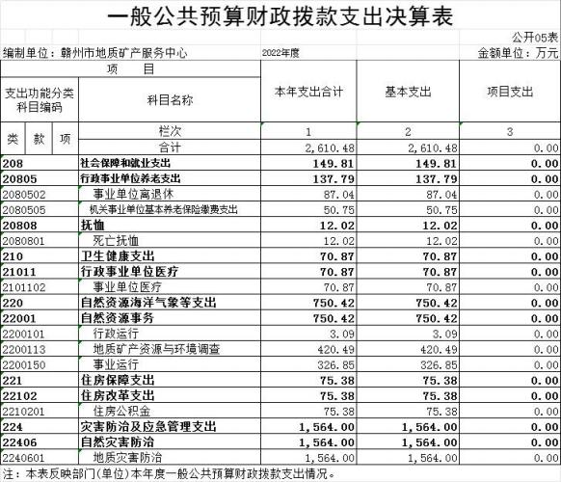

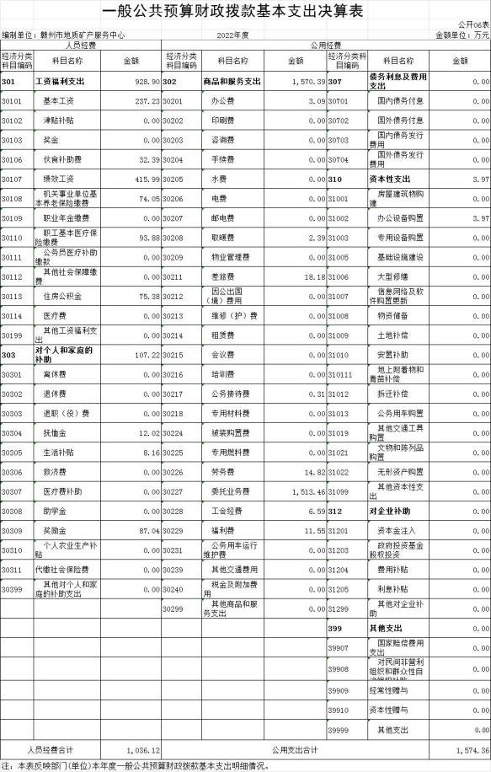

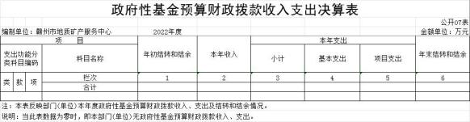

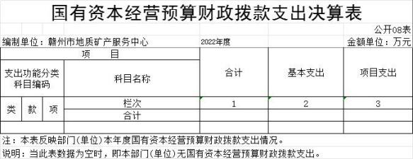

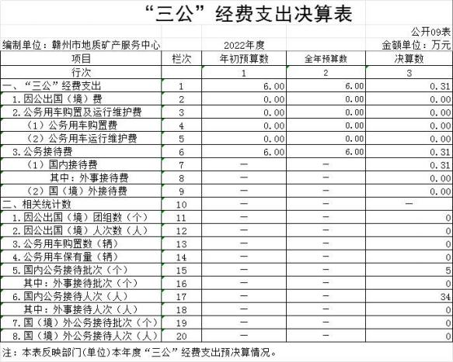

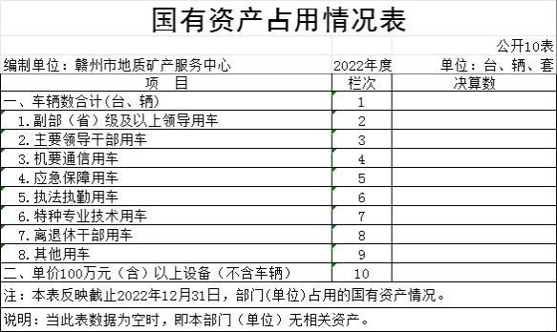

第三部分 2022 年度单位决算情况说明

一、收入决算情况说明

本单位 2022 年度收入总计 2616.61 万元，其中年初结转和 结余 0 万元，较 2021 年增加 1831.32 万元，增长 233.2 %；本 年收入合计 2616.61 万元，较 2021 年增加 2092.28 万元，增长

399%，主要原因是：2022 年有新增地灾防治拨款收入 1564 万元。

本年收入的具体构成为：财政拨款收入 2610.48 万元， 占 99.8%；事业收入 6.13 万元，占 0.2%；经营收入 0 万元，占 0%；

其他收入 0 万元， 占 0%。

二、支出决算情况说明

本单位 2022 年度支出总计 2616.61 万元，其中本年支出合 计 2616.61 万元，较 2021 年增加 1831.32 万元，增长 233.2%， 主要原因是：2022 年有新增地灾专项支出 1564 万元；年末结转

和结余 0 万元，较 2021 年增加 0 万元，增长 0%。

本年支出的具体构成为：基本支出 2616.61 万元，占 100%； 项目支出 0 万元，占 0%；经营支出 0 万元，占 0%；其他支出（对

附属单位补助支出、上缴上级支出）0 万元， 占 0%。

三、财政拨款支出决算情况说明

本单位 2022 年度财政拨款本年支出年初预算数为 4572.13

万元，决算数为 2610.48 万元，完成年初预算的 57.1%。其中：

（ 一）社会保障和就业支出年初预算数为 50.75 万元，决 算数为 149.81 万元，完成年初预算的 295.2%，主要原因是：社

保基数调整。

（ 二）卫生健康支出年初预算数为 70.87 万元，决算数为 70.87 万元，完成年初预算的 100%，主要原因是： 医保基数稳

定。

（三） 自然资源海洋气象等支出年初预算数为 2518.45 万 元，决算数为 750.42 万元，完成年初预算的 29.8%，主要原因

是：实有资金预算额度和实际支出有差异。

（四）住房保障支出年初预算数为 38.06 万元，决算数为 75.38 万元，完成年初预算的 198.1%，主要原因是：公积金基

数调整。

（五）灾害防治及应急管理支出年初预算数为 1894 万元， 决算数为 1564 万元，完成年初预算的 82.6%，主要原因是：有

部分工作未终结，相关费用支出结转下年。

四、一般公共预算财政拨款基本支出决算情况说明

本单位 2022 年度一般公共预算财政拨款基本支出 2610.48

万元，其中：

（ 一）工资福利支出 928.90 万元，较 2021 年增加 401.40

万元，增长 76.1%，主要原因是：人员增加。

（ 二 ）商品和服务支出 1570.39 万元， 较 2021 年增加 1475.99 万元，增长 1563.6%，主要原因是：2022 年新增了地灾

防治职能。

（三）对个人和家庭补助支出 107.22 万元，较 2021 年增 加 100.7 万元，增长 1544.5%，主要原因是：2022 年增加了退

休人员绩效支出。

（四）资本性支出 3.97 万元，较 2021 年增加 3.97 万元，

增长 100%，主要原因是：2022 年工作需要新增办公设备。

五、“三公”经费支出决算情况说明

本单位 2022 年度 “ 三公”经费支出全年预算数为 6 万元， 决算数为 0.31 万元，完成全年预算的 0.05%，决算数较 2021

年减少 0.78 万元，下降 71.6%，其中：

（ 一）因公出国（境）支出全年预算数为 0 万元，决算数 为 0 万元，完成全年预算的 0%，决算数较 2021 年增加 0 万元，

增长 0%,主要原因是：未安排因公出国。决算数较全年预算数增加的主要原因是：未安排因公出国。全年安排因公出国（境）团组 0 个，累计 0 人次，主要原因是：未安排因公出国。

（ 二）公务接待费支出全年预算数为 6 万元，决算数为 0.31 万元，完成全年预算的 0.05%，决算数较 2021 年减少 0.78 万元，下降 71.6%，主要原因是落实逐年压减三公支出的倡议。决算数较全年预算数减少的主要原因是：落实逐年压减三公支出的倡 议。全年国内公务接待 5 批，累计接待 34 人次，其中外事接待0 批，累计接待 0 人次，主要原因为：业务单位人员工作往来。

1. 公务用车购置及运行维护费支出 0 万元，其中公务 用车购置全年预算数为 0 万元，决算数为 0 万元，完成全年预 算的 0%，决算数较 2021 年增加 0 万元，增长 0 %，主要原因是：我单位无公务用车，全年购置公务用车0辆。决算数较全年预算数增加的主要原因是：我单位无公务用车；公务用车运行维护费支出全年预算数为 0 万元， 决算数为 0 万元，完成全年预算的 0%，决算数较 2021 年增加 0万元，增长 0%，主要原因是我单位无公务用车，年末公务用车保有0辆。决算数较全年预算数增加的主要原因是：我单位无公务用车。

六、机关运行经费支出情况说明

本单位不是行政单位或参照公务员法管理事业单位，故无

机关运行经费支出。

七、政府采购支出情况说明

本单位 2022 年度政府采购支出总额 3.97 万元，其中：政 府采购货物支出 3.97 万元、政府采购工程支出 0 万元、政府采 购服务支出 0 万元。授予中小企业合同金额 3.97 万元，占政府 采购支出总额的 100%，其中：授予小微企业合同金额 3.97 万元， 占授予中小企业合同金额的 100 %；货物采购授予中小企业合同金额占货物支出金额的 100 %，工程采购授予中小企业合同金额占工程支出金额的0%，服务采购授予中小企业合同金额占服务支出金额的0%。

八、国有资产占用情况说明

截止 2022 年 12 月 31 日，本单位国有资产占用情况见公开

10 表《国有资产占用情况表》。本单位无其他用车。

九、预算绩效评价情况说明

（ 一）绩效评价工作开展情况。

根据预算绩效管理要求，我单位组织对纳入2022年度部门 预算范围的二级项目0个全面开展绩效自评，共涉及资金0万元，

占项目支出总额的0%。

因年初预算未安排一般公共预算内项目，故我单位未涉及项目绩效评价。

组织对本单位开展整体支出绩效评价，涉及一般公共预算 支出2610.48万元，政府性基金预算支出 0 万元。从评价情况 来看，单位从履职效能、管理效率、服务满意和可持续性等四 个方面，对2022年度单位整体支出进行了绩效评价， 自评考核综合得分97分。

（ 二）单位决算中项目绩效自评结果。

因未开展项目绩效自评工作，故未形成自评结果。

第四部分 名词解释

一、财政拨款收入：指单位本年度从本级财政部门取得 的财政拨款，包括一般公共预算财政拨款和政府性基金预算财

政拨款。

二、事业收入：指事业单位开展专业业务活动及其辅助活 动取得的收入；事业单位收到的财政专户实际核拨的教育收费

等资金在此反映。

三、其他收入：指单位取得的除上述 “财政拨款收入” 、 “事业收入” 、 “经营收入” 、 “ 附属单位缴款”等以外的各

项收入。

四、年初结转和结余：指单位上年结转本年使用的基本支

出结转、项目支出结转和结余和经营结余。

五、年末结转和结余资金：指单位结转下年的基本支出结

转、项目支出结转和结余和经营结余。

六、基本支出：指为保障机构正常运转、完成日常工作任

务而发生的人员支出和公用支出。

七、 “ 三公”经费支出：指用财政拨款和其他资金安排的因公出国（境）费、公务用车购置及运行维护费和公务接待费。 其中，因公出国（境）费反映单位公务出国（境）的国际旅费、 国外城市间交通费、住宿费、伙食费、培训费、公杂费等支出； 公务用车购置及运行维护费反映单位公务用车车辆购置支出

（含车辆购置税、牌照费），按规定保留的公务用车燃料费、 维修费、过桥过路费、保险费、安全奖励费用等支出；公务接待费反映单位按规定开支的各类公务接待（含外宾接待）支出。

八、机关运行经费支出：指用财政拨款安排的为保障行政 单位（包括参照公务员法管理的事业单位）运行用于购买货物 和服务的各项资金，包括办公费、 印刷费、邮电费、差旅费、 会议费、福利费、 日常维修费、专用材料及一般设备购置费、 办公用房水电费、办公用房取暖费、办公用房物业管理费、公务用车运行维护费以及其他费用。